27 februarie 2020
RAPORT ZILNIC

Date de conectare FTP
HOST: 91.195.151.146
USERNAME: romgaz
PASSWORD: s3cur1zat

În scopul unei mai bune colaborări, vă rugăm să ne semnalaţi eventualele neplăceri şi să ne oferiţi sugestii pe care le consideraţi necesare creşterii calităţii serviciului de monitorizare.

1.Ştiri şi emisiuni din domeniul gazelor

Nu au fost ştiri de interes pe canalele radio-TV.

2.Ştiri şi emisiuni din domeniul energiei

Calificativ:  NEUTRU | Dividende scoase din companii | Digi24-19:06  1min 14s
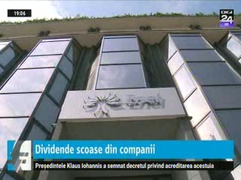 | Enel a dat dividende în România în valoare de circa 3 miliarde de lei, iar din această sumă, Guvernul României ia peste jumătate de miliard de lei cu titlu de dividend extraordinar, circa 95% din sumă fiind virată deja în conturile Ministerului Economiei. Dividendele au fost distribuite din rezultatul raportat al anilor trecuţi.  VIDEO Digi24

